- Register กรุณาตรวจสอบอีเมลล์เพื่อยืนยันตัวตนในการใช้งานครั้งแรก เมื่กด OK ให้แสดงไปที่หน้า home
- Contact ส่งเมลล์ ไปที่ใคร ให้สามารถ แอด email ได้ มีรายการทั้งหมดในรายการถังขยะ 2 ปุ่ม
- Search ค้นหาแบบระเอียด เพิ่ม ฟิลล์เตอร์
- การจัดการเมนู รูปแบบแสดงหมวดหมู่ ให้เปลี่ยนคำ thumb1, thumb2, thumb3

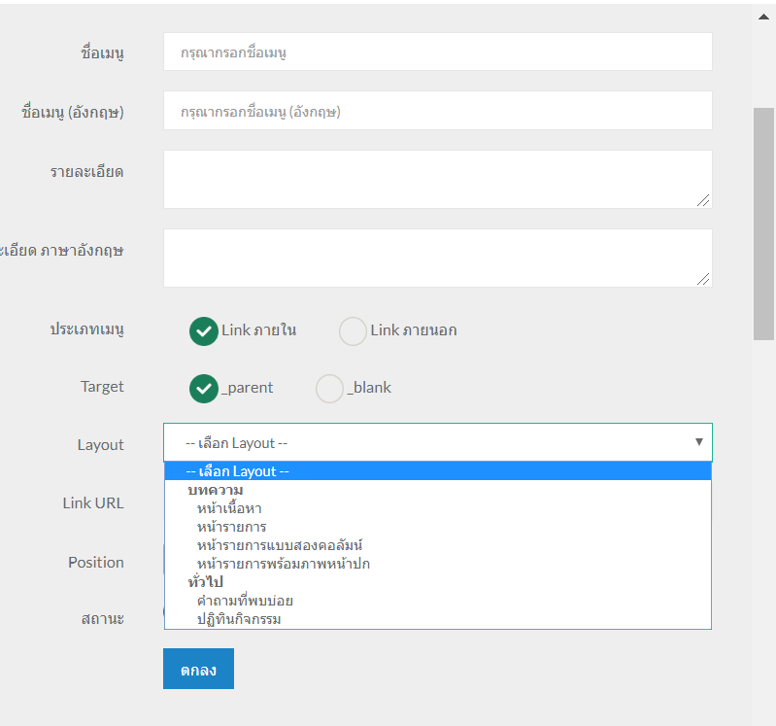
- การจัดการป้ายโฆษณา เพิ่มกรุณาเลือก ใน รูปแบบแสดงหมวดหมู่ (รอคุยกับทาง User)
- การจัดการเนื้อหา tag ประเทศและสินค้า ไม่ให้news ได้
- การจัดการเนื้อหา เมื่อใช้บนปฏิทิน ให้แสดงเป็นวันที่เริ่มต้นถึงวันที่สิ้นสุด
- การจัดการหมวดหมู่เนื้อหา ตรวจสอบเรื่องฟิลล์เตอร์
- การจัดการtag หน้าบันทึกแก้ไข เมื่อสร้างแล้ว ไม่ให้คลิ๊ก dropdown เลือกประเภทtag ได้

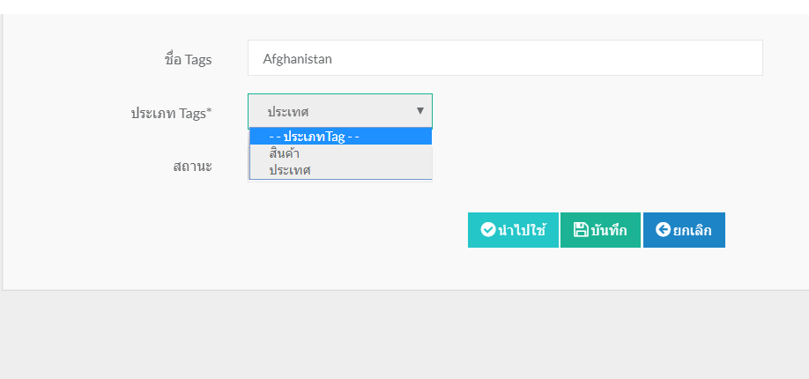

- การเรียงลำดับ การจัดการประเทศเป้าหมาย เป็นเป็นแบบ internal

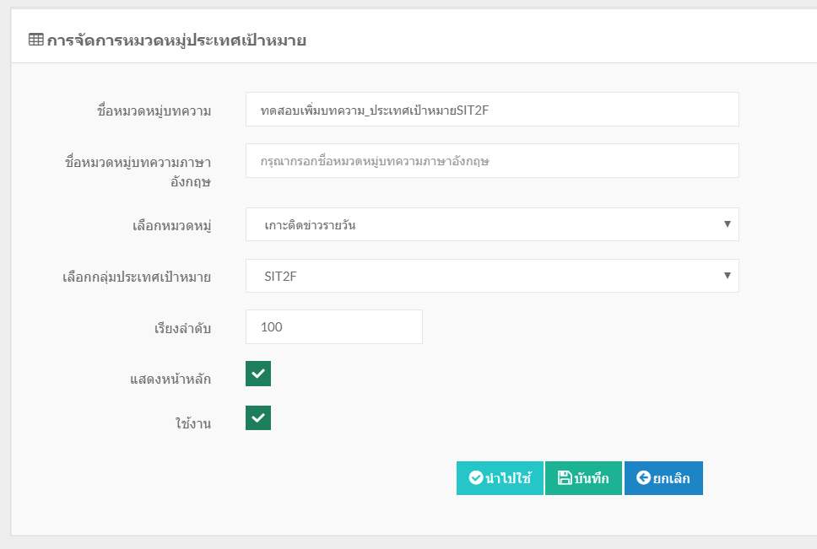

- ฝ่ายงานหรือส่วนงาน ที่ไม่มีคนให้ตัดออกไปเลย

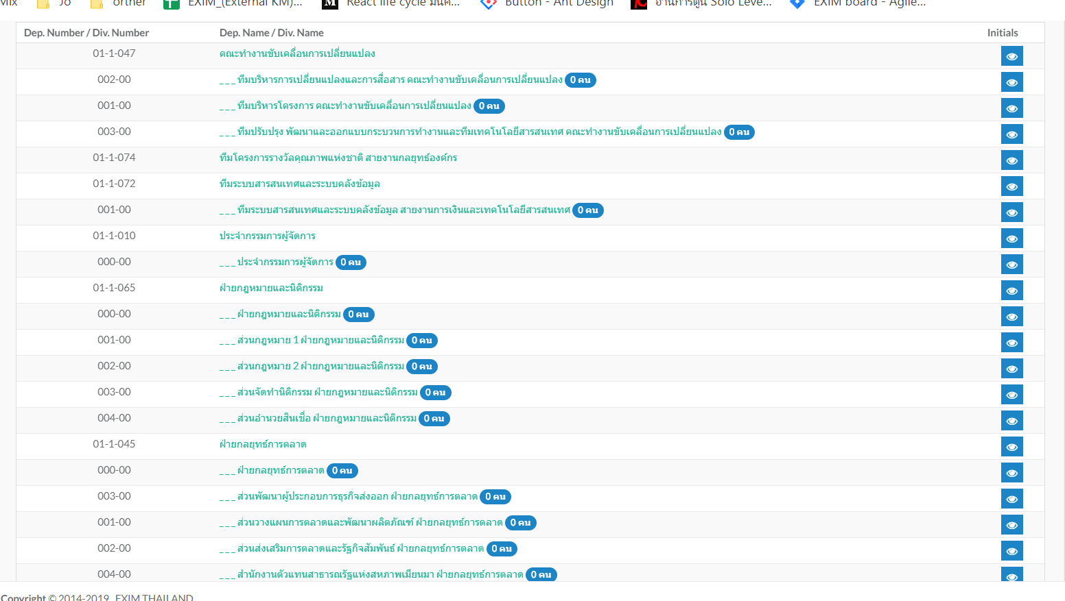
- รูปภาพเมื่อเลือกไฟล์แล้วให้แสดงออกมาโดยที่ยังไม่ได้กดบันทึก

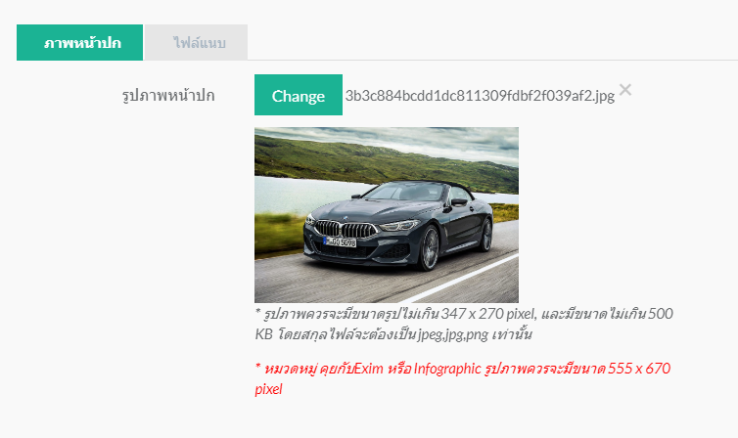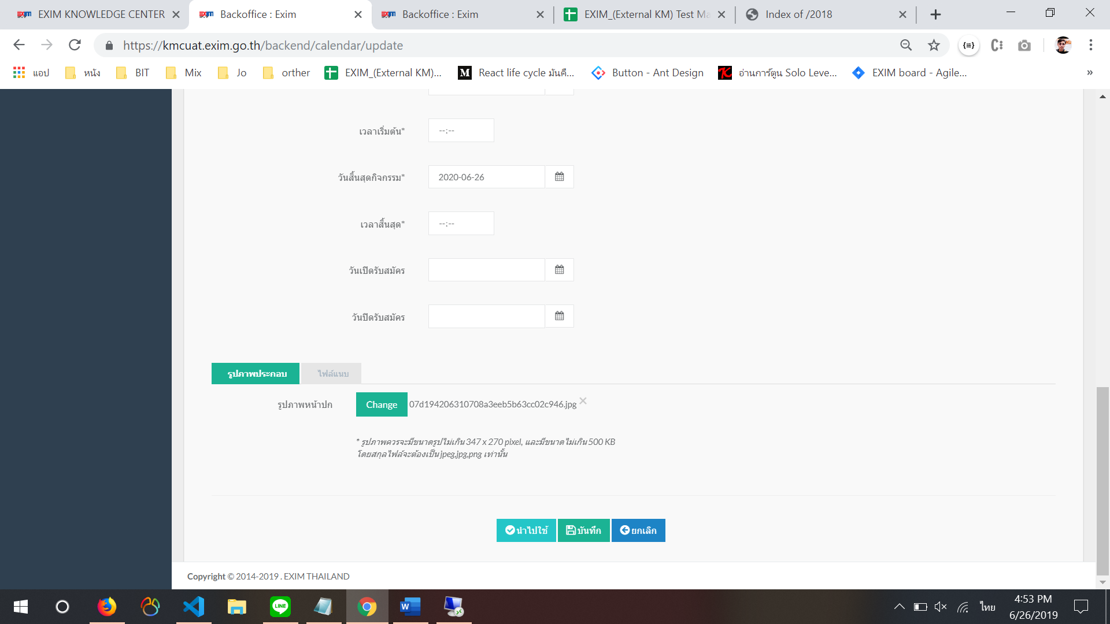

- ปฏิทิน ถ้ามีมากกว่านี้ ให้แสดงข้อความไปว่า มีอีก 2 รายการ
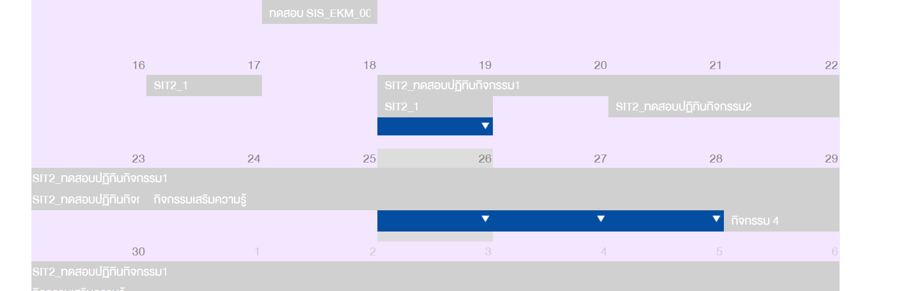

- การจัดการ popup วันที่เริ่มต้น วันที่เผยแพร่ ทำให้เหมือน module อื่นๆ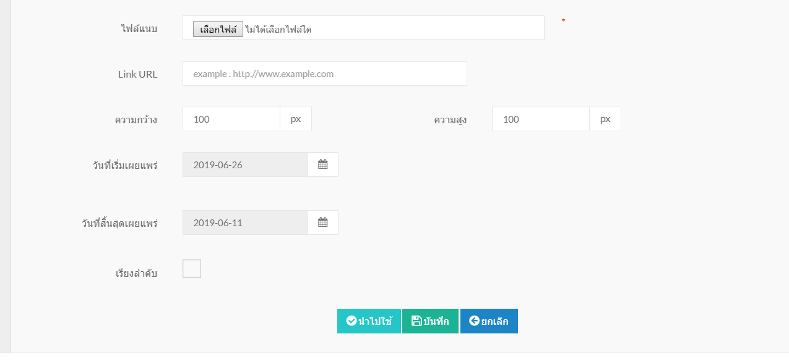
- หน้าบ้าน ไอคอนกดไลค์กดแชร์ มองยาก ปรับเปลี่ยน
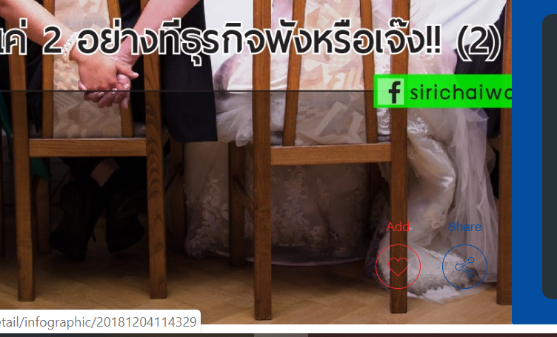

- Contact us มองไม่เห็นเลย

